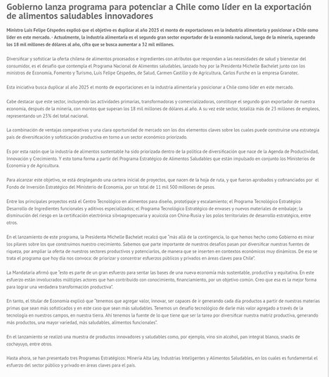
http://www.economia.gob.cl/2016/07/26/gobierno-lanza-programa-para-potenciar-a-chile-como-lider-en-la-exportacion-de-alimentos-saludables-innovadores.htm

